Título: 4.3 Desigualdad Matemática.
Datos generales
Asignatura | Matemáticas IV
Unidad | No aplica
Aprendizaje | No aplica
Temática | No aplica

Tema: Desigualdad matemática.
Pantalla 1 (única)
En los números reales existe un orden, es decir, dados dos números, siempre podemos compararlos utilizando los siguientes símbolos:
- > : mayor que (desigualdad estricta)
- < : menor que (desigualdad estricta)
- = : igual que
También se usan combinaciones de éstos:
- ≥ : mayor o igual que (desigualdad no estricta)
- ≤ : menor o igual que (desigualdad no estricta)
De la misma manera, podemos proponer desigualdades entre expresiones algebraicas y preguntarnos sobre la existencia de números reales que la satisfagan
Ejemplos.
https://www.geogebra.org/m/zjuryext
En este caso llamamos a esta comparación Desigualdad o Inecuación.
Para determinar los valores de x que dan solución a una desigualdad, podemos usar las siguientes propiedades
Propiedades de orden.
- (P1) Si a<b entonces a+c<b+c.
- (P2) Si a<b y c>0 entonces ac<bc.
- (P3) Si a<b y c<0 entonces ac>bc.
Ejemplos.
- Encontrar el conjunto solución de la desigualdad
$3x+2>4x-3$
Paso 1: sumamos -2 de ambos lados de la desigualdad (P1) y simplificamos.
$3x+2+(-2)>4x-3+(-2)$
$3x>4x-5$
Paso 2: sumamos -4x de ambos lados de la desigualdad (P1) y simplificamos.
$-4x+3x>-4x+4x-5$
$-x>-5$
Paso 3: multiplicamos por -1 ambos lados de la desigualdad y la desigualdad se invierte (P3)
$\left(-1\right)\left(-x\right)>\left(-1\right)\left(-5\right)$
$x<5$
Conjunto solución: $\left\{x:x<5\right\}=(-∞,5)$

Ejercicios guiados para resolver desigualdades lineales.
https://www.geogebra.org/m/xencprg3
Método gráfico para comprender y calcular el conjunto solución de una desigualdad cuadrática.
Decimos que una desigualdad es cuadrática si el término de mayor grado que aparece en ésta es 2.
Ejemplos:
- $3x^{2}-4x+2≤5x-1$: sí es una desigualdad cuadrática debido a que el término de mayor grado es $3x^{2}$.
- $5x^{3}-5x>3x^{2}-4$: no es una desigualdad cuadrática debido a que el término de mayor grado es $5x^{3}$, que tiene grado 3.
Dada una desigualdad cuadrática siempre es posible llevarla a una de las siguientes formas:
- $ax^{2}+bx+c>0$
- $ax^{2}+bx+c≥0$
Esto es útil para comprender el significado de la desigualdad y determinar el conjunto solución de manera gráfica; si nosotros graficamos la función $f\left(x\right)=ax^{2}+bx+c$, el conjunto solución de la desigualdad $ax^{2}+bx+c≥0$ corresponde a las abscisas de los puntos de la gráfica que se encuentran por encima o sobre el eje y.
Ejemplos: Consideremos la desigualdad $x^{2}+2x-3>0$.
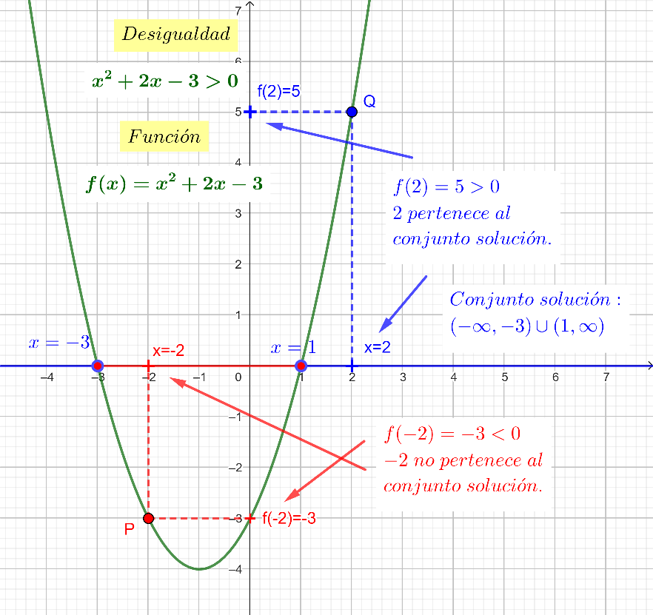
Método para resolver desigualdades cuadráticas.
- Utilizando las propiedades P1, P2 y P3, llevamos la ecuación a una de las formas:
- $ax^{2}+bx+c>0$ (estricta)
- $ax^{2}+bx+c≥0$ (no estricta)
- Encontramos las raíces de la ecuación $ax^{2}+bx+c=0$:
- Caso 1: Si $b^{2}-4ac>0$, tenemos dos raíces reales distintas, $x_{1}$ y $x_{2}$ ($x_{1}<x_{2}$).
Si a>0; el conjunto solución es:
$\left(-∞, x_{1}\right)∪(x_{2},∞)$ (estricta)
$\left(-∞, x_{1}\right]∪[x_{2},∞)$ (no estricta)
Si a<0; el conjunto solución es:
$\left(x_{1},x_{2}\right)$ (estricta)
$[x_{1},x_{2}]$ (no estricta)

- Caso 2: Si $b^{2}-4ac=0$, tenemos una raíz doble $x_{1}$.
Si a>0; el conjunto solución es:
$\left(-∞, x_{1}\right)∪(x_{1},∞)$ (estricta)
$(-∞, ∞)$ (no estricta)
Si a<0; el conjunto solución es:
$ϕ$ (estricta)
$\{x_{1}\}$ (no estricta)
- Caso 2: Si $b^{2}-4ac<0$, no tenemos raíces reales.
Si a>0; el conjunto solución es:
$(-∞,∞)$ (estricta)
$(-∞, ∞)$ (no estricta)
Si a<0; el conjunto solución es:
$ϕ$ (estricta)
$ϕ$ (no estricta)

